Конспект занятия по Всероссийскому уроку в подготовительной группе «Дельфинчики» на тему :
«Эколята - молодые защитники природы»
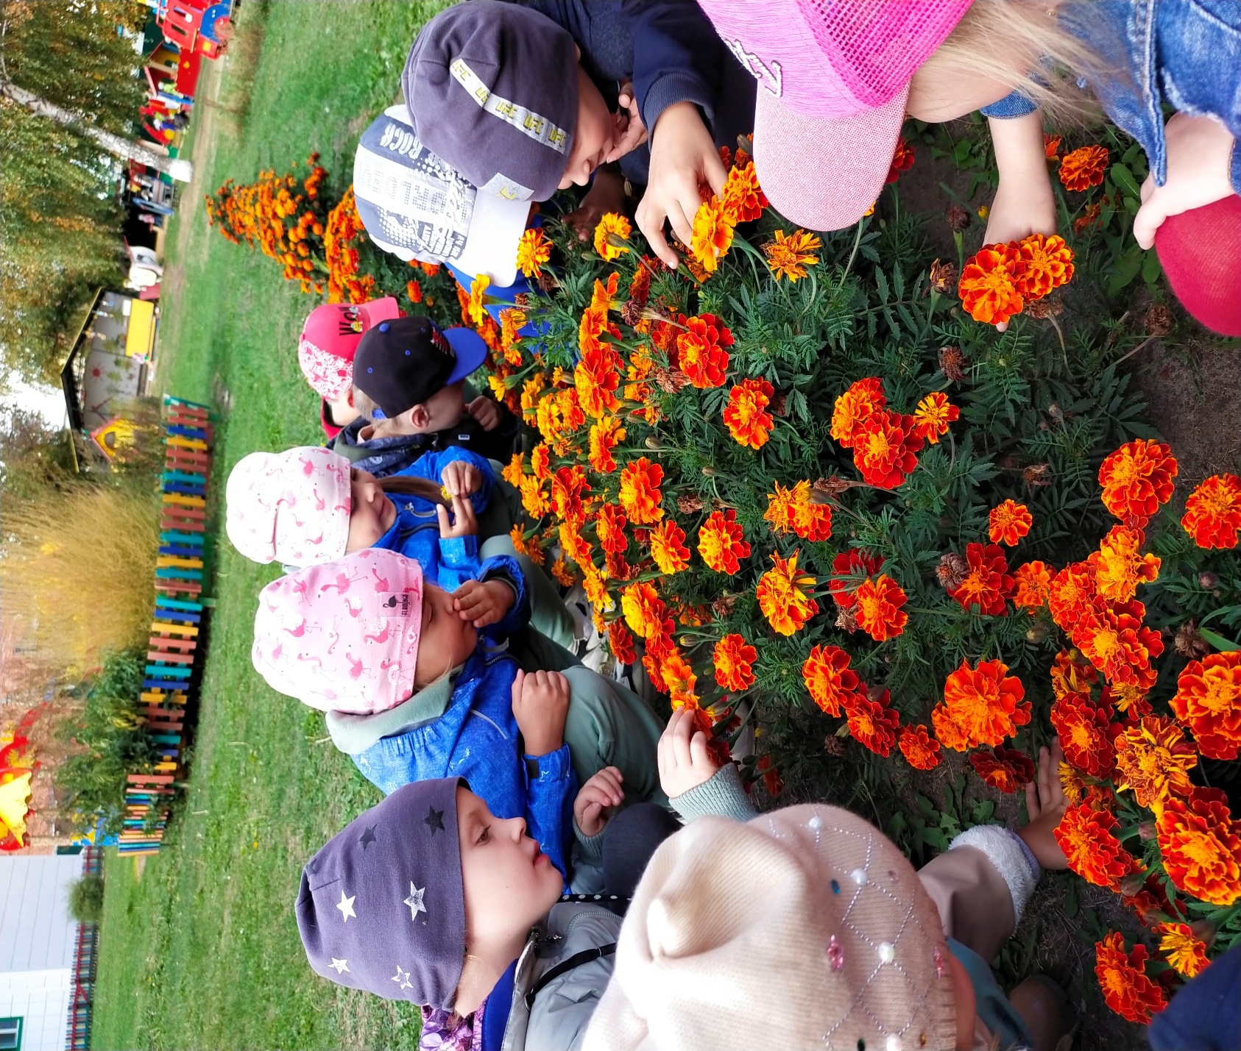 Воспитатель: Аксенова Юлия Алексеевна

Омутинское, 2022 г.
Цель:
Систематизировать представления детей о многообразии природы.
Задачи:
1. Закрепить и обобщить знаний детей о природе: взаимосвязи между объектами природы, а также отношениями между природой и человеком на основе конкретных правил поведения.
2. Развивать логическое мышление, уметь делать выводы, умозаключения, устанавливать причинно-следственные связи.
3. Воспитывать доброе отношение к природе.
4.Развитие представлений детей о рациональном взаимодействии человека с природой – допустимых и недопустимых действиях на природе, природоохранной деятельности.
Методы организации учебно-познавательной деятельности:
- Словесные – рассказ, объяснение, беседа;
- Наглядные – использование иллюстраций, презентация;
- Практические – использование метода наглядных моделей, проведение опытов.
Планируемы е результаты: развитие интегративных качеств «любознательный, активный», «эмоционально отзывчивый», «способный решать интеллектуальные и личностные задачи (проблемы, адекватные возрасту».

Ход занятия:
Воспитатель. Здравствуйте, ребята! Я приветствую вас на нашем занятии. Сегодня наше занятие посвящено Экологии.
Воспитатель: ЭКОЛОГИЯ – это наука о взаимодействии живых организмов с окружающей средой
Ребята, давайте ещё раз вспомним кто же такие экологи.
Ответы детей: это учёные, которые изучают природу, защищают её.
Экология – учит нас бережно относиться к окружающему миру, к нашей планете Земля.
Воспитатель. Ребята, отгадайте загадку.
С целым миром я дружу, вам все страны покажу,
Горы, реки и моря-знаю все, не скромен я.
Я еще похож на шар, для науки нужен я.
Знаете меня давно, догадайтесь, ну-ка, кто? (Глобус)
Воспитатель.(показывает глобус) Верно, это глобус, модель нашей планеты Земля, уменьшенная во много раз. Так наша планета выглядит из космоса.
Посмотрите на глобус. Какой формы Земля?
Ответы детей. (Шар)
Какой основной цвет нашей планеты?
Ответы детей (Голубой)
А что он обозначает?
Ответы детей (большая часть планеты занята морями и океанами)
Какие цвета вы видите ещё? Что они обозначают?
Ответы детей (Зеленый - леса, коричневый - горы, жёлтый - пески).
Воспитатель: Наша планета Земля очень красива, потому что, она живая, а почему мы её называем «живой»?
Ответы детей: На ней обитают люди, животные, рыбы, насекомые, растения.
Воспитатель: Молодцы. Вот сколько замечательных соседей живёт с нами на Земле. А что необходимо для нашего существования на планете, вам помогут вспомнить загадки.

ЗАГАДКИ:
Я и туча, и туман,
И ручей, и океан,
И летаю, и бегу,
Я и твердой быть могу! (Вода)
- Зачем нужна вода? (Чтобы пить, поддерживать гигиену)
Ты весь мир обогреваешь
И усталости не знаешь,
Улыбаешься в оконце,
А зовут тебя все… (Солнце)
-Зачем нам нужно солнце? (Чтобы согревать всё живое на Земле)
Через нос проходит в грудь
И обратный держит путь.
Oн невидимый, и все же,
Без него мы жить не можем. (Воздух)
-Как вы думаете, зачем на Земле нужен воздух? (Чтобы дышать)
- Да, мы настолько привыкли к этому, что даже и не замечаем. Ну-ка давайте сначала вдохнем глубоко, а затем выдохнем.
- Что мы с вами вдохнули? (воздух)
- А теперь попробуйте не дышать. Сделайте глубокий вдох и задержите дыхание.
- Что вы почувствовали, когда не дышали? Вам было комфортно? (плохо)
- Какой вывод можно сделать?
- Воздух необходим для дыхания, человек без воздуха жить не может.
- А кто еще дышит воздухом? (птицы, звери, растения).
- Что было бы, если на земле исчез воздух? (не было бы жизни на земле)
- Правильно, тогда планета Земля стала бы безжизненным небесным телом.
Воспитатель: А теперь ребята давайте немного поиграем. Игра «Закончи предложение и покажи движение»
Хитрая, как ….
Быстрый, как…
Голодный, как…
Неуклюжий, как…
Игра «Отгадай и назови»
(Кто) забрался под листья.
(Кто) залез в берлогу.
(Кто) юркнул в дупло.
(Кто) укрылся под кустом.
(Кто) шмыгнул в логово.
(Кто) спряталась в нору.
Воспитатель: О птицах и животных мы с вами поговорили, но птицы и животные не могут существовать без растений.
Игровое упражнение-эстафета «Собери дерево и кустарник из частей».
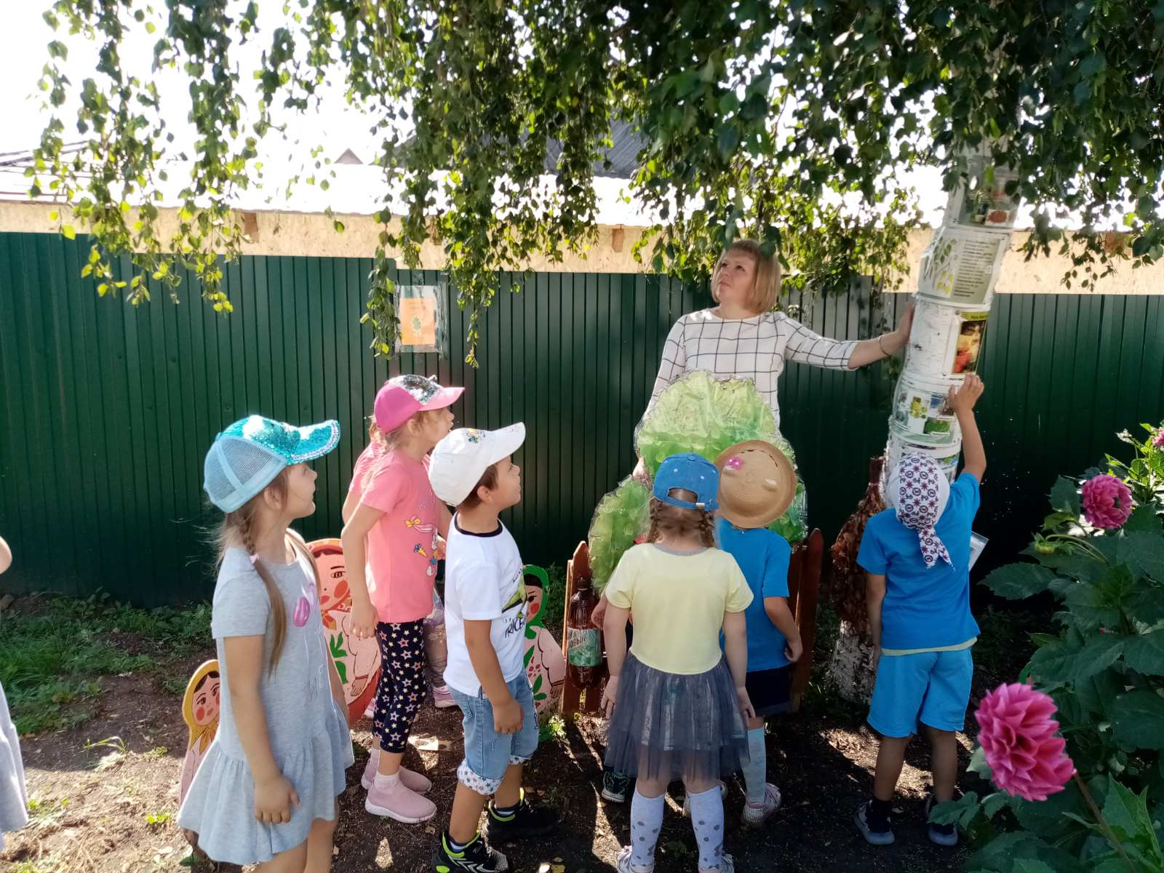
- Из каких частей состоит дерево? Давайте мы сейчас разделимся на 2 команды: команда девочек и команда мальчиков. Команда мальчиков соберет из частей дерево слева доски, а команда девочек соберет кустарник справа этой же доски. Каждый из вас берет одну часть по порядку, начиная снизу вверх.
У дерева части: корень, ствол, ветви, листья, плоды; у кустарника: корень, тонкие стволы, ветки, листья, плоды.
- Какое растение составили мальчики? Дерево.
– Как докажете? У дерева есть корни, один ствол и листья, они высокие.
- Правильно! А какое растение составили девочки? Кустарник.
– Почему? Потому что у кустарника есть корни, много стволов и листья.
– По этим схемам сразу можно догадаться, что у дерева и кустарника есть общего, а чем они отличаются.
Чем похожи деревья и кустарники? У деревьев и кустарников есть корни и листья.
– Чем отличаются деревья и кустарники? У дерева один ствол, а у кустарника много.
Воспитатель: Вы, ребята, очень хорошо отвечали на все мои вопросы. И вы, конечно, знаете, что иногда человек причиняет вред природе своим неумением вести себя на прогулках. Для того чтобы шумели леса, пели птицы, резвились бабочки, необходимо соблюдать правила поведения в природе. В этом вам поможет знание природоохранительных знаков. Давайте проверим, знаете ли вы их.
Итак, что нельзя делать в лесу?
- Не лови красивых насекомых.
- Не рви паутину и не уничтожай пауков, они полезны
- Не сбивай ногами несъедобные грибы, они нужны лесу
- Не жги костры
- Не рви цветы
- Не руби деревья
- Не ломай ветки
- Нельзя брать с собой домой лесных жителей.
Воспитатель читает стихотворение
Смотрю на глобус – шар земной,
И вдруг вздохнул он, как живой;
И шепчут мне материки:
«Ты береги нас, береги!»
В тревоге море и леса
Роса на травах, как слеза,
И тихо просят родники:
«Ты береги нас, береги!»
Грустит глубокая река,
Свои теряя берега.
И слышу голос я реки:
«Ты береги нас, береги!»
Остановил олень свой бег:
«Будь человеком, человек!
В тебя мы верим – не солги.
Ты береги нас, береги!»
Смотрю на глобус –
Шар земной,
Такой прекрасный и родной.
И шепчут губы: «Сберегу!
Я сберегу вас, сберегу!
Воспитатель - Ребята, что нового вы узнали? О чем мы говорили? Вы, молодцы! Вы настоящие защитники и помощники природы.

